**МИНОБРНАУКИ РОССИИ**

**Санкт-Петербургский государственный**

**Факультет прикладной математики – процессов управления**

**отчет**

**по лабораторной работе**

**по дисциплине «Системное программирование в Linux»**

**на тему «Шахматы»**

|  |  |  |
| --- | --- | --- |
| Студент гр. 22.Б15 |  | Агишев А.Б. |
| Преподаватель |  | Киямов Ж.У. |

**Санкт-Петербург**

**2023 г.**

**Содержание**

1. Цель работы 2

2. Задача 2

3. Теоретическая часть 2

4. Алгоритм метода 3

5. Описание программы 4

6. Рекомендации пользователю 4

7. Рекомендации программисту 4

8. Контрольный пример 5

9. Заключение 6

10. Литература 6

# **Цель работы**

Создать оптимальный алгоритм поиска наивыгоднейших ходов в шахматах. Глубина писка – 3 хода.

# **Задача**

1. Использовать функциональный подход для решения задачи.
2. Создать оптимальный код.
3. Сделать код легко читаемым.
4. Сделать удобный консольный вывод.

# **Теоретическая часть**

*Шахматные фигуры*

Пешка ♙ – ходит по вертикали на одно поле вперёд. Если ход сопровождается взятием фигуры соперника, то пешка имеет право ходить по диагонали на одно поле вперёд-вправо или вперёд-влево. Конь ♘ – ходит на клетку, находящуюся на расстоянии 2 по вертикали и 1 по горизонтали или 1 по вертикали и 2 по горизонтали от текущего положения. Слон ♗ – ходит на любую клетку по диагонали. Ладья ♖ – ходит на любую клетку по вертикали или горизонтали. Ферзь ♕ – ходит на любую клетку по вертикали, горизонтали или диагонали. Король ♔ – ходит на 1 клетку по вертикали, горизонтали или диагонали. Перед началом партии каждый из игроков имеет на шахматном поле: пешка – 8 шт.; ладья – 2 шт.; конь – 2 шт.; слон – 2 шт.; ферзь – 1 шт.; король – 1 шт.

*Правила шахмат*

Ходы в шахматах делают поочередно, причем, первый ход делает игрок с белыми фигурами. Право играть белыми фигурами определяет жребий. Ход считается сделанным в следующих случаях: рука игрока опустила фигуру, после ее передвижения на незанятое поле; при взятии фигуры оппонента, после замены фигуры оппонента на свою; при рокировке; при превращении пешки, в случае когда пешка снята с доски и игрок убрал руку от новой фигуры, поставленной на поле. Кроме обычных ходов, в шахматах существуют 2 специальных хода: Рокировка – одновременная смена положения короля и ладьи одного цвета, при условии, что они не двигались с начала игры. При рокировке король сдвигается на 2 клетки по направлению к ладье, а ладья ставится на поле между начальной и конечной позицией короля. Рокировка считается ходом короля. Взятие на проходе – специальный ход пешки, при котором она берет пешку соперника, которая была перемещена сразу на два поля. Но под боем оказывается не то поле, на котором остановилась вторая пешка, а то, которое было пересечено ею. Прежде чем поправить одну или несколько фигур на поле, игрок должен предупредить соперника об этом. В противном случае после прикосновения к фигуре необходимо будет выполнить ход до конца. Выигрыш в шахматах Шах – ситуация, когда король одного из игроков находится под ударом фигуры соперника. Для того чтобы отбить шах необходимо выполнить одно из следующих действий: отойти королем на любое поле, не находящееся под ударом фигур соперника; взять фигуру, которая угрожает королю; поставить другую свою фигуру под удар. Мат — ситуация, когда король находится под шахом, но не может его избежать.

# **Алгоритм метода**

Программа состоит из следующих частей:

1. Чтение количества фигур.
2. Создание и генерация ходов в шахматной доске.
3. Поиск лучших комбинаций и ходов.
4. Вывод комбинаций и ходов.

# **Описание программы**

Программа состоит из класса Board, который отвечает за хранение доски шахмат, некоторых функций, также программа содержит функции, описание которых представлено в таблице 5.1.

*Таблица 5.1. Описание функций программы*

|  |  |  |
| --- | --- | --- |
| Входные данные | Имя | Описание |
| Координаты | on_the_border | Проверка что фигура не выходит за пределы доски |
| Доска, координаты, проверка на шах | make_moves | Создание движений для фигур |
| Доска, игрок | is_check | Проверка шаха |
| Доска | is_checkmate | Проверка мата |
| Доска | get_random_board | Генерация доски |
| Доска, координаты | calculate_score | Вычисление количества очков |
| Доска, количество ходов, ходы | find_best_moves_recursive | Рекурсивный поиск лучших ходов |
| - | main | Запуск |

# **Рекомендации пользователю**

Введите количество фигур на доске. Ожидайте решения.

# **Рекомендации программисту**

Для запуска программы необходим C++ 17. Скомпилируйте программу и запустите ее.

# **Контрольный пример**

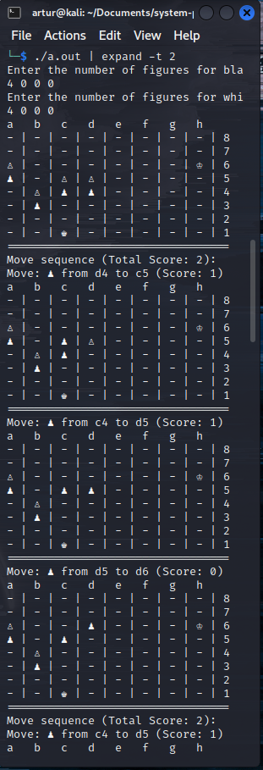

*Рисунок 8.1 Пример работы программы.*

# **Заключение**

Задача нахождения выгодных ходов в шахматах успешно решена. Код оптимален и читаем. Использован функциональный подход и современные средства языка.

# **Литература**

1. <https://github.com/finstape/system-programming-in-linux/tree/main/ChessAlgorithm>